**室内有机挥发物浓度**

**报告书**

|  |  |
| --- | --- |
| **项目名称** | 新建项目 |
| **工程地点** | 昆明 |
| **设计编号** |  |
| **建设单位** |  |
| **设计单位** |  |
| **设 计 人** |  |
| **校 对 人** |  |
| **审 核 人** |  |
| **审 定 人** |  |
| **设计日期** | 2024年11月23日 |

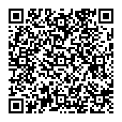

|  |  |
| --- | --- |
| 采用软件 | 建筑通风Vent2024 |
| 软件版本 | 20240430(SP1) |
| 研发单位 | 北京绿建软件股份有限公司 |
| 正版授权码 | T15906967413 |

目录

1. 项目概况 3

1.1 建筑基本信息 3

1.2 建筑平面图 3

1.3 建筑三维轴测图 4

2 参考标准 4

3 评价标准 4

4 计算原理 5

5 计算参数 6

5.1 渗透风量 6

5.2 室内装修信息 6

6 计算结果 7

7 结论 8

8 附录 9

8.1 装修方案清单 9

8.2 各房间有机挥发物达标判定(mg/m3) 9

# 项目概况

## 建筑基本信息

|  |  |  |  |
| --- | --- | --- | --- |
| **建筑用途** |  | **地理位置** | 昆明 |
| **建筑面积** | 7453.80m2 | **建筑高度** | 16.800m |
| **项目周期** |  | **交付状态** |  |

## 建筑平面图



**4层平面**



**5层平面**

## 建筑三维轴测图

|  |
| --- |
| 请先在[模型观察]命令中保存图片！ |

# 参考标准

* + 1. 《绿色建筑评价标准》GB/T 50378-2019
    2. 《住宅建筑室内装修污染控制技术标准》JGJ/T 436
    3. 《公共建筑室内空气质量控制设计标准》JGJ/T 461
    4. 《室内空气质量标准》GB/T 18883-2022
    5. 《建筑外门窗气密、水密、抗风压性能分级及检测方法》GB/T 7106
    6. 《民用建筑工程室内环境污染控制规范》GB 50325
    7. 《民用建筑供暖通风与空气调节设计规范》GB50736

# 评价标准

本项目主要依据《绿色建筑评价标准》GB/T 50378-2019，对有机挥发性污染物浓度进行计算及评价，包括控制项、评分项及加分项，对应条款如下：

|  |  |
| --- | --- |
| **检查项** | **评价依据** |
| 技术要求  3.2.8 | 室内空气中的氨、甲醛、苯、总挥发性有机物、氡、可吸入颗粒物等主要污染物浓度比《室内空气质量标准》GB/T18883的要求降低的比例，达到10%为一星级要求；达到20%为二星级和三星级要求。 |
| 控制项  5.1.1 | 室内空气中的氨、甲醛、苯、总挥发性有机物TVOC、氡等污染物浓度应符合现行国家标准《室内空气质量标准》GB/T18883的有关规定。 |
| 评分项  5.2.1 | 室内空气中的氨、甲醛、苯、总挥发性有机物TVOC、氡等污染物浓度低于现行国家标准《室内空气质量标准》GB/T18883规定限值的10%，得3分；低于20%，得6分； |

**说明：依据绿标细则，预评价阶段仅对室内空气中的甲醛、苯和TVOC进行浓度评估。**

下面为《室内空气质量标准》GB/T 18883中关于上述几种不同类别污染物浓度的限值：

|  |  |  |  |  |  |
| --- | --- | --- | --- | --- | --- |
| **类别** | **甲醛HCHO** | **苯C6H6** | **氨NH3** | **总挥发性有机物TVOC** | **氡Rn** |
| 1小时均值 （mg/m3） | | | 8小时均值（mg/m3） | 年均值（Bq/ m3） |
| 限值 | 0.08 | 0.03 | 0.20 | 0.60 | 300 |

**说明：氡为放射性元素，单位Bq表示放射活度。**

《绿色建筑评价标准》GB50378-2019中对室内有机挥发污染物浓度的控制要求如下表：

|  |  |  |  |  |  |
| --- | --- | --- | --- | --- | --- |
| **星级** | **甲醛HCHO** | **苯C6H6** | **氨NH3** | **总挥发性有机物TVOC** | **氡Rn** |
| 1小时均值（mg/m3） | | | 8小时均值（mg/m3） | 年均值（Bq/m3） |
| 一星级 | ＜0.072 | ＜0.027 | ＜0.18 | ＜0.54 | ＜270 |
| 二星级 | ＜0.064 | ＜0.024 | ＜0.16 | ＜0.48 | ＜240 |
| 三星级 |

# 计算原理

室内污染物浓度控制需综合考虑建筑情况、室内装修设计方案、装修材料的种类和使用量、室内新风量、环境温度等诸多影响因素，以各种装修材料、家具制品主要污染物的释放特征（如释放速率）为基础，控制污染物的总量。

本项目依据装修设计方案，通过选择典型功能房间（卧室、客厅、办公室等）使用的3〜5种主要建材及固定家具制品，输入装修材料信息、房间用量及建材用量，对室内空气中甲醛、苯、总挥发性有机物浓度进行计算，如下图所示：

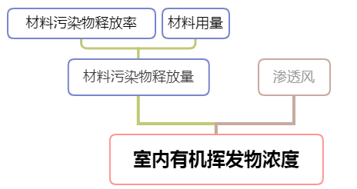

**图4-1 计算流程图**

室内VOCs评价模型遵循材料表面污染物与室内空气之间的质量平衡方程，如下：

$$V\frac{dC_{a}}{dt}=\sum{AE}-QC_{a}$$

其中：

V——房间体积，m3

Ca——房间空气中污染物浓度，mg/ m3

A——材料与室内空气接触的面积，m2

Q——房间内渗风量，m3/h

E——材料污染物释放率，mg/m2·h

# 计算参数

依据上述计算原理，本项目计算所需输入的参数主要为装修材料污染物释放特性、材料用量以及房间渗透风量，如下述章节所述：

## 渗透风量

渗透风量可通过**门窗气密性**或者**换气次数**计算，门窗气密性等级参考《建筑外门窗气密、水密、抗风压性能分级及检测方法》GB/T 7106中1~8级进行设置；换气次数选取可参考建筑节能标准中的相关规定。

本项目忽略渗透风量的影响。

## 室内装修信息

**表5.2-1 材料污染物释放率[mg/（m2·h）]**

|  |  |  |  |  |  |
| --- | --- | --- | --- | --- | --- |
| **材料名称** | **材质** | **释放率等级** | **甲醛** | **苯** | **TVOC** |
| 桌子 | 家具 | F1 | 0.0023 | 0 | 0.0312 |
| 椅子 | 家具 | F1 | 0.0081 | 0.0015 | 0.0233 |
| 石塑地板 | 地板 | F1 | 0.0012 | 0 | 0.0355 |
| 面漆 | 涂料 | F1 | 0.0045 | 0 | 0.0062 |
| 饰面板 | 板材 | F1 | 0.0023 | 0 | 0.0043 |

**表5.2-2 装修方案清单(部分房间，详见附录)**

|  |  |  |  |  |  |  |
| --- | --- | --- | --- | --- | --- | --- |
| **楼层** | **房间编号** | **房间名称** | **装修方案** | **材料材质** | **材料名称** | **面积㎡** |
| 4层 | 4003 | 办公室 | （公建）办公室1 | 涂料 | 面漆 | 723.9 |
| 地板 | 石塑地板 | 668.2 |
| 板材 | 饰面板 | 278.4 |

# 计算结果

本项目按照标准对参评房间有机挥发物进行计算，并对照标准进行达标判定。如前述参考标准所述，《绿色建筑评价标准》中不同的检查项目对不同室内挥发物的浓度要求详见下表：

**表6.1 有机挥发物标准限值**

|  |  |  |  |  |
| --- | --- | --- | --- | --- |
| **检查项目** | | **甲醛** | **苯** | **TVOC** |
| 1小时均值(mg/ m3） | | 8小时均值(mg/ m3) |
| 控制项 | | 0.08 | 0.03 | 0.60 |
| 评分项 | 3分 | 0.072 | 0.027 | 0.54 |
| 6分 | 0.064 | 0.024 | 0.48 |

本项目对各房间有机挥发物浓度进行了计算，汇总如下表：

**表6.2 各房间有机挥发物达标判定(mg/m3) (部分房间，详见附录)**

|  |  |  |  |  |  |  |  |  |
| --- | --- | --- | --- | --- | --- | --- | --- | --- |
| **楼层** | **房间编号** | **房间名称** | **甲醛** | **苯** | **TVOC** | **控制项** | **评分项** | **技术项** |
| 4层 | 4003 | 办公室 | 0.018 | 0.000 | 0.145 | **达标** | **6** | **二/三星级** |

说明:甲醛、苯数值为1小时均值,单位mg/m3；TVOC为8小时均值单位mg/m3

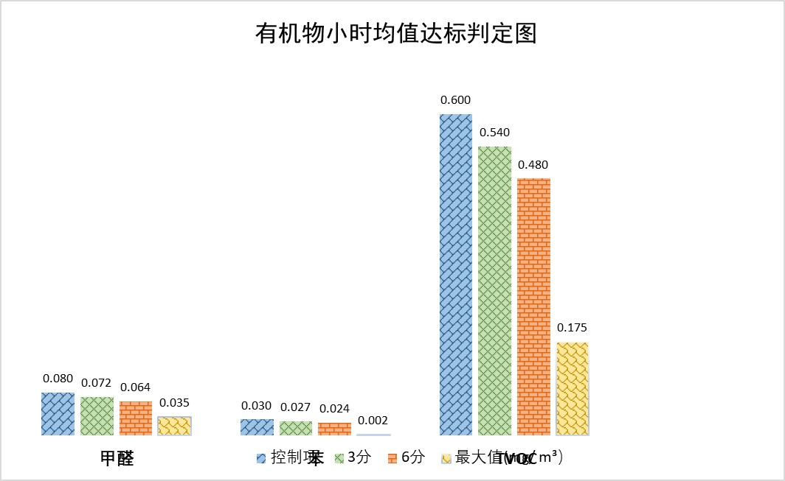

**图6-1 达标统计图**

# 结论

本项目按照标准要求对所有参评房间进行了有机挥发物浓度的计算，并对结果进行评价如下：

|  |  |  |  |  |  |
| --- | --- | --- | --- | --- | --- |
| **检查项** | **标准要求** | | **计算结果** | **结论** | **得分** |
| **控制项**  **5.1.1** | 室内空气中甲醛、苯、TVOC浓度限值分别为甲醛0.08，苯0.03，TVOC 0.6 | | 所有房间均达标 | **满足** | **/** |
| **评分项**  **5.2.1** | 室内空气中化学类污染物浓度限值分别为甲醛0.072，苯0.027，TVOC 0.54。 | 3分 | 所有房间均满足要求 | **/** | **6分** |
| 室内空气中化学类污染物浓度限值分别为甲醛0.064，苯0.024，TVOC 0.48。 | 6分 |

说明:甲醛、苯数值为1小时均值,单位mg/m3；TVOC为8小时均值单位mg/m3

# 附录

## 装修方案清单

|  |  |  |  |  |  |  |
| --- | --- | --- | --- | --- | --- | --- |
| **楼层** | **房间编号** | **房间名称** | **装修方案** | **材料材质** | **材料名称** | **面积㎡** |
| 4层 | 4003 | 办公室 | （公建）办公室1 | 涂料 | 面漆 | 723.9 |
| 地板 | 石塑地板 | 668.2 |
| 板材 | 饰面板 | 278.4 |
| 5层 | 5044 | 办公室 | （公建）办公室1 | 涂料 | 面漆 | 25.0 |
| 地板 | 石塑地板 | 23.1 |
| 板材 | 饰面板 | 9.6 |
| 5031 | 教室 | （公建）教室 | 涂料 | 面漆 | 82.2 |
| 家具 | 桌子 | 49.3 |
| 家具 | 椅子 | 24.7 |
| 5030 | 教室 | （公建）教室 | 涂料 | 面漆 | 82.2 |
| 家具 | 桌子 | 49.3 |
| 家具 | 椅子 | 24.7 |
| 5029 | 教室 | （公建）教室 | 涂料 | 面漆 | 82.0 |
| 家具 | 桌子 | 49.2 |
| 家具 | 椅子 | 24.6 |
| 5028 | 教室 | （公建）教室 | 涂料 | 面漆 | 82.0 |
| 家具 | 桌子 | 49.2 |
| 家具 | 椅子 | 24.6 |
| 5027 | 教室 | （公建）教室 | 涂料 | 面漆 | 82.2 |
| 家具 | 桌子 | 49.3 |
| 家具 | 椅子 | 24.7 |
| 5026 | 教室 | （公建）教室 | 涂料 | 面漆 | 82.0 |
| 家具 | 桌子 | 49.2 |
| 家具 | 椅子 | 24.6 |
| 5024 | 办公室 | （公建）办公室1 | 涂料 | 面漆 | 54.0 |
| 地板 | 石塑地板 | 49.8 |
| 板材 | 饰面板 | 20.8 |

## 各房间有机挥发物达标判定(mg/m3)

|  |  |  |  |  |  |  |  |  |
| --- | --- | --- | --- | --- | --- | --- | --- | --- |
| **楼层** | **房间编号** | **房间名称** | **甲醛** | **苯** | **TVOC** | **控制项** | **评分项** | **技术项** |
| 4层 | 4003 | 办公室 | 0.018 | 0.000 | 0.145 | **达标** | **6** | **二/三星级** |
| 5层 | 5044 | 办公室 | 0.018 | 0.000 | 0.145 | **达标** | **6** | **二/三星级** |
| 5031 | 教室 | 0.035 | 0.002 | 0.175 | **达标** | **6** | **二/三星级** |
| 5030 | 教室 | 0.035 | 0.002 | 0.175 | **达标** | **6** | **二/三星级** |
| 5029 | 教室 | 0.035 | 0.002 | 0.175 | **达标** | **6** | **二/三星级** |
| 5028 | 教室 | 0.035 | 0.002 | 0.175 | **达标** | **6** | **二/三星级** |
| 5027 | 教室 | 0.035 | 0.002 | 0.175 | **达标** | **6** | **二/三星级** |
| 5026 | 教室 | 0.035 | 0.002 | 0.175 | **达标** | **6** | **二/三星级** |
| 5024 | 办公室 | 0.018 | 0.000 | 0.145 | **达标** | **6** | **二/三星级** |